广州大学学生实验报告

开课学院及实验室： 理学楼526 年 月 日
学院 | 数学与信息科学学院 |  | 年级、专业、班 | 信安151 | 姓名 | 陈华展 | 学号 | 1515300024
实验课程名称 |  | 数据库原理与应用试验 |  |  |  |  | 成绩
实验项目名称 |  | 数据库编程实验 |  |  |  |  | 指导老师
- 实验目的
使用Java语言编程并通过JDBC访问数据库。
二、实验内容和要求
1、启用SQLServer2005 Express版本的TCP/IP端口；
2、建立测试数据库；
- 运行NetBeans，新建Java应用程序，添加JAR文件并编写Java
程序。
- 运行程序，查看结果。
三、实验环境
系统环境：Windows操作系统，
软件环境：SQL Server2005 Express，NetBeans
四、实验过程与结果截图
1.TCP/IP端口开启：
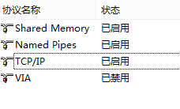
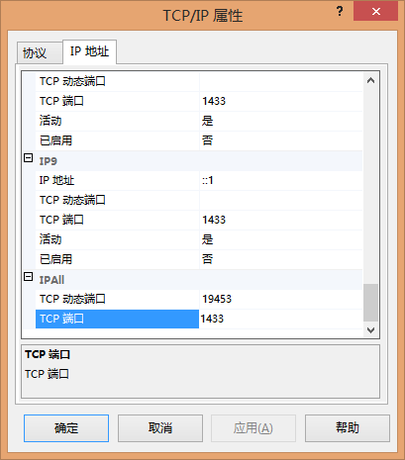
- 建立测试数据库成功：
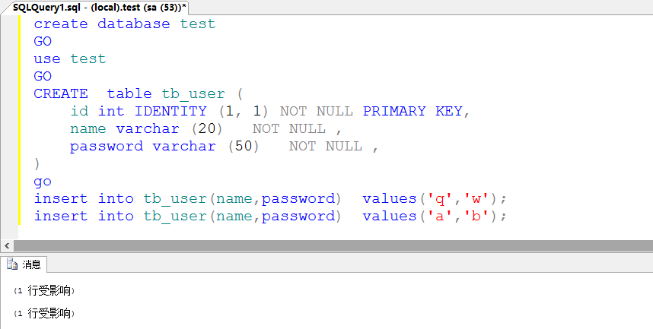
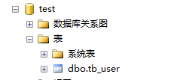
3、运行NetBeans，新建Java应用程序，添加JAR文件并编写Java
程序。
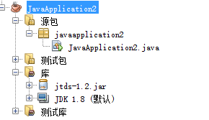
程序源代码：
/*
* To change this license header, choose License Headers in Project Properties.
* To change this template file, choose Tools | Templates
* and open the template in the editor.
*/
package javaapplication2;
import java.sql.*;
/**
*
* @author changehz
*/
public class JavaApplication2 {

/**
* @param args the command line arguments
*/
public static void main(String[] args)
throws InstantiationException,
ClassNotFoundException,IllegalAccessException {
// TODO code application logic here
try{
//加载驱动程序
Class.forName("net.sourceforge.jtds.jdbc.Driver").newInstance();
String url="jdbc:jtds:sqlserver://localhost:1433/test";
String user="sa";
String password="123456chz";
//建立连接对象
Connection conn=DriverManager.getConnection(url,user,password);
//创建语句对象
Statement stmt=conn.createStatement();
String sql="select * from tb_user";
//获得SQL语句的执行结果
ResultSet rs=stmt.executeQuery(sql);
int i=1;
while(rs.next()) {
System.out.print('\n');
System.out.print("第"+i+"行：");i++;
System.out.print(rs.getString("name"));
System.out.print(",");
System.out.print(rs.getString("password"));

}
rs.close();
stmt.close();
conn.close();

}catch(SQLException se){}
}
}
- 查询运行结果。
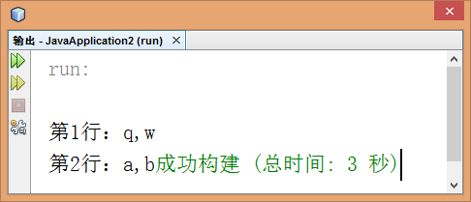
五、实验总结与心得体会
本次实验使用Java应用程序访问数据库，属于数据库应用方面的一个小实验。我认为本次实验有两个要点，一是要在启用TCP/IP端口后要重启SQL server服务，二是正确导入jar文件，该文件是一个JDBC驱动程序，是Java程序连接数据库的关键。
这次实验通过其他方式对数据库进行操作，让我们不再局限于数据库自身的操作，拓展了我们的知识面。

